25/05/2026
William Gagné
Cegep de chicoutimi
Projet : Jeu de Go
Guide d’utilisation

Table des matières
1. Fenêtre de création de partie 2
2. Déroulement de la partie 3
1.Jouer un coup 4
3. Passer son tour 4
4. Mettre en pause 4
5. Abandonner la partie 6
3.Fenêtre de score final 7
1. Nouvelle partie 9
2. Rejouer 9
3. Fermer 9
4. Conseil pour une utilisation optimal 9
5.Conclusion 9

Fenêtre de création de partie
À l’ouverture du programme, la fenêtre de création de partie apparait.
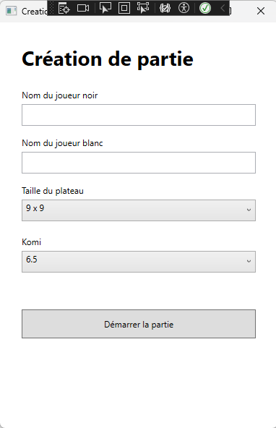
Veuillez entrer le nom des 2 joueurs, sélectionner la taille du plateau (seulement le 9x9 de disponible pour le moment) et sélectionner le Komi. Vous pouvez ensuite démarrer la partie en appuyant sur le bouton.

Déroulement de la partie
La prochaine fenêtre est l’écran de jeu.
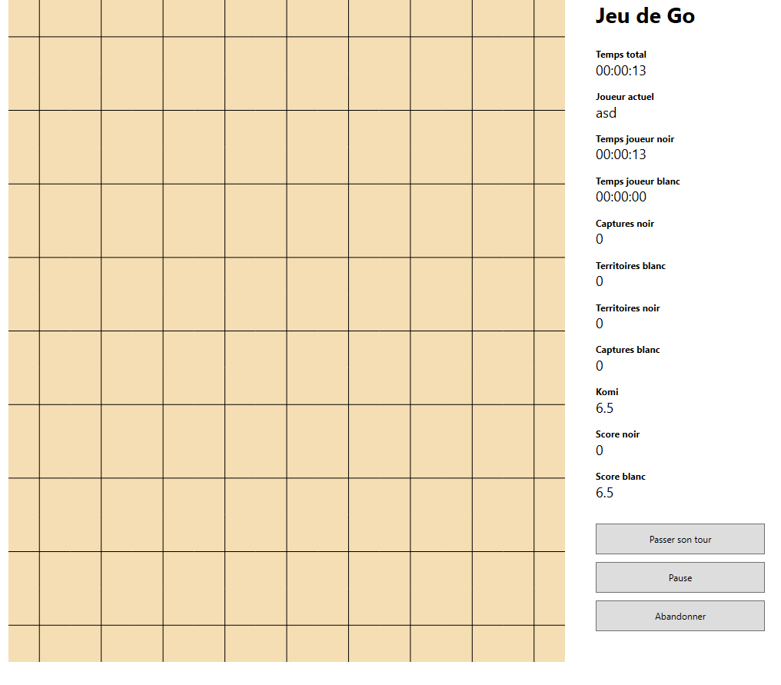
Cet écran est composé de :
- Un plateau de jeu
- Le joueur actif
- Le temps du joueur noir
- Le temps du joueur blanc
- Le temps total de la partie
- Le nombre de captures de chaque joueur
- Le territoire de chaque joueur
- Le score actuel de chaque joueur

1.Jouer un coup
- Cliquer sur une intersection vide du plateau
- La pierre se place
- Le tour passe automatique à l’autre joueur
Les règles de bases sont automatiquement appliquées et si un coup interdit est joué un message apparait le signifiant.

Passer son tour
Lorsqu’un joueur ne souhaite pas jouer de coup, il peut passer son tour. Il suffit de cliquer sur le bouton « Passer son tour ».
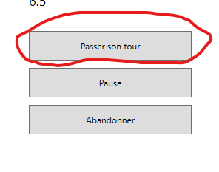
Si les deux joueurs passent leur tour de suite, la partie se termine et le score final s’affiche

Mettre en pause
Il est possible de mettre en pause la partie. Il suffit de cliquer sur le bouton « Pause ».
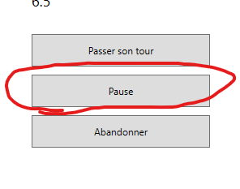
Cette action entraine la mise en pause de la partie et le plateau de jeu est masqué pour empêcher de réfléchir à une stratégie pendant ce temps.
Pour reprendre la partie il suffit de fermer la fenêtre de pause.
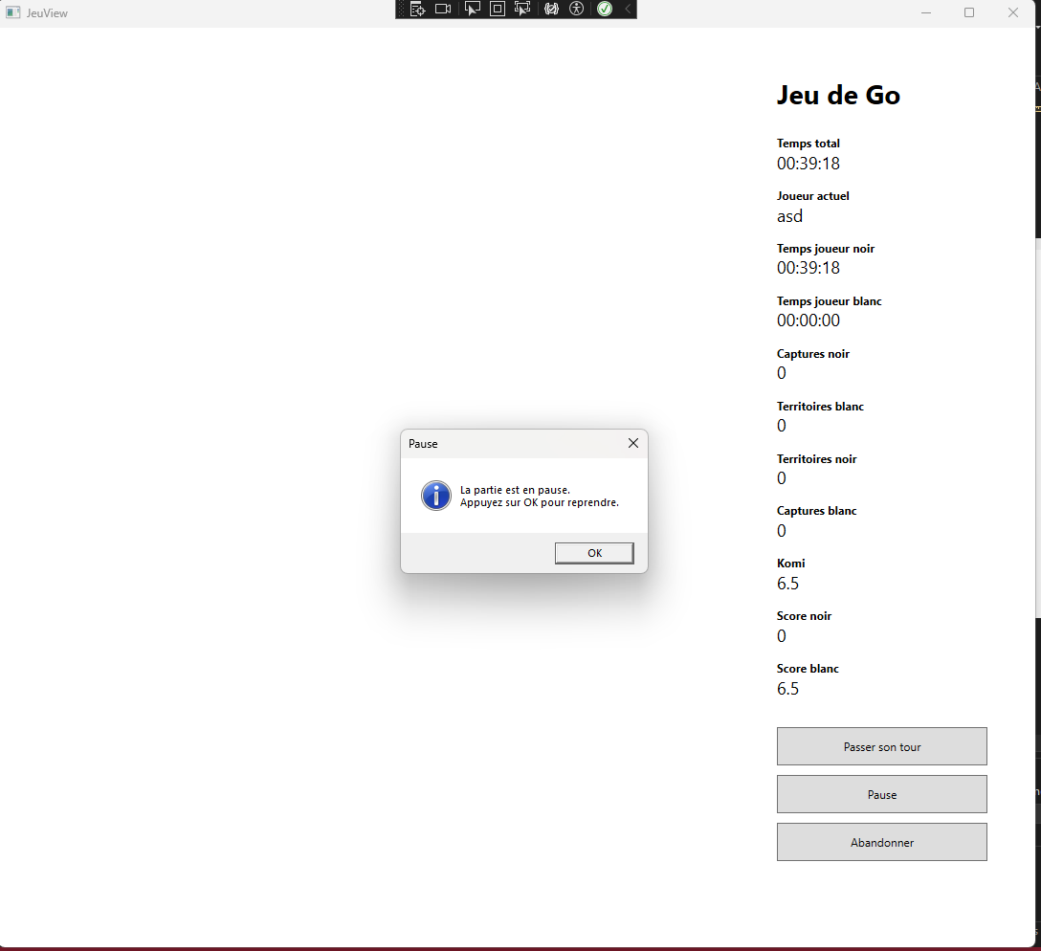

Abandonner la partie
Un joueur peut abandonner la partie quand il le souhaite. Pour se faire il faut appuyer sur le bouton « Abandonner ».
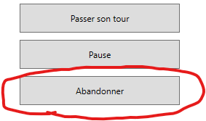
Une fenêtre de confirmation s’affichera.
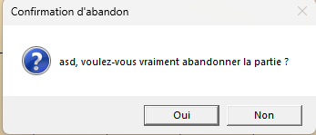
Si le joueur appuie sur « Oui » la partie se termine et le joueur adverse est déclaré gagnant. Dans le cas ou il appuie sur « Non » la partie reprend normalement.

3.Fenêtre de score final
À la suite de n’importe quelle action mettant fin à la partie (abandonner ou passer son tour consécutivement) l’écran des scores s’affiche :
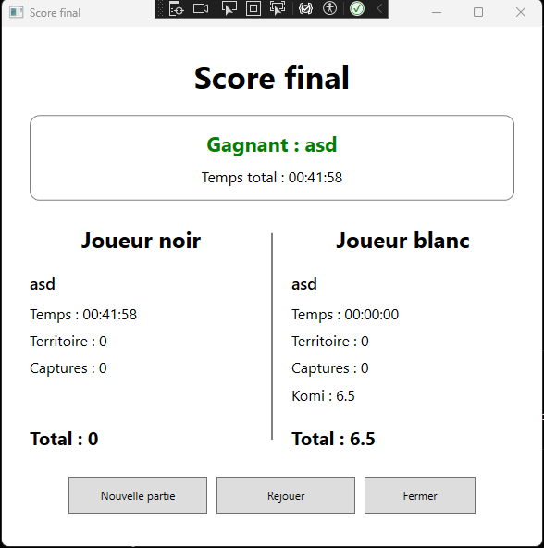

Cet écran affiche :
- Le gagnant
- Le temps total de la partie
- Le nom des deux joueurs
- Le temps utilisé par chaque joueur
- Le territoire de chaque joueur
- Le nombre de captures de chaque joueur
- Le komi
- Le score final des deux joueurs
Nous allons voir la fonction des boutons un peu plus bas.

Nouvelle partie
Permet de revenir à la fenêtre de création de partie afin de configurer une nouvelle partie.

Rejouer
Permet de recommencer immédiatement une partie avec les mêmes paramètres (Komi, Taille du plateau et Joueurs).

Fermer
Ferme complètement l'application.

Conseil pour une utilisation optimal
- Lire les règles ici : https://jeudego.org/_php/regleGo.php
- En cas de coup interdit lisez le message qui vous indique votre erreur
- Le jeu est compliqué à maitriser vous devez donc jouer beaucoup et vous aurez une amélioration certaine. Ne vous découragez pas.

5.Conclusion
Grâce à ce guide, vous devriez être en mesure d'utiliser l'ensemble des fonctionnalités du programme.
Le programme permet de jouer une partie complète de Go en appliquant les principales règles du jeu tout en offrant un suivi du temps, du score et des statistiques de la partie.

Signalez les bogues ou problèmes rencontrés à l'équipe de développement ici : AddresseMailGénérique@gmail.com

